本校63週年校慶「國中部八年級三對三籃球比賽」頒獎2012.01.17
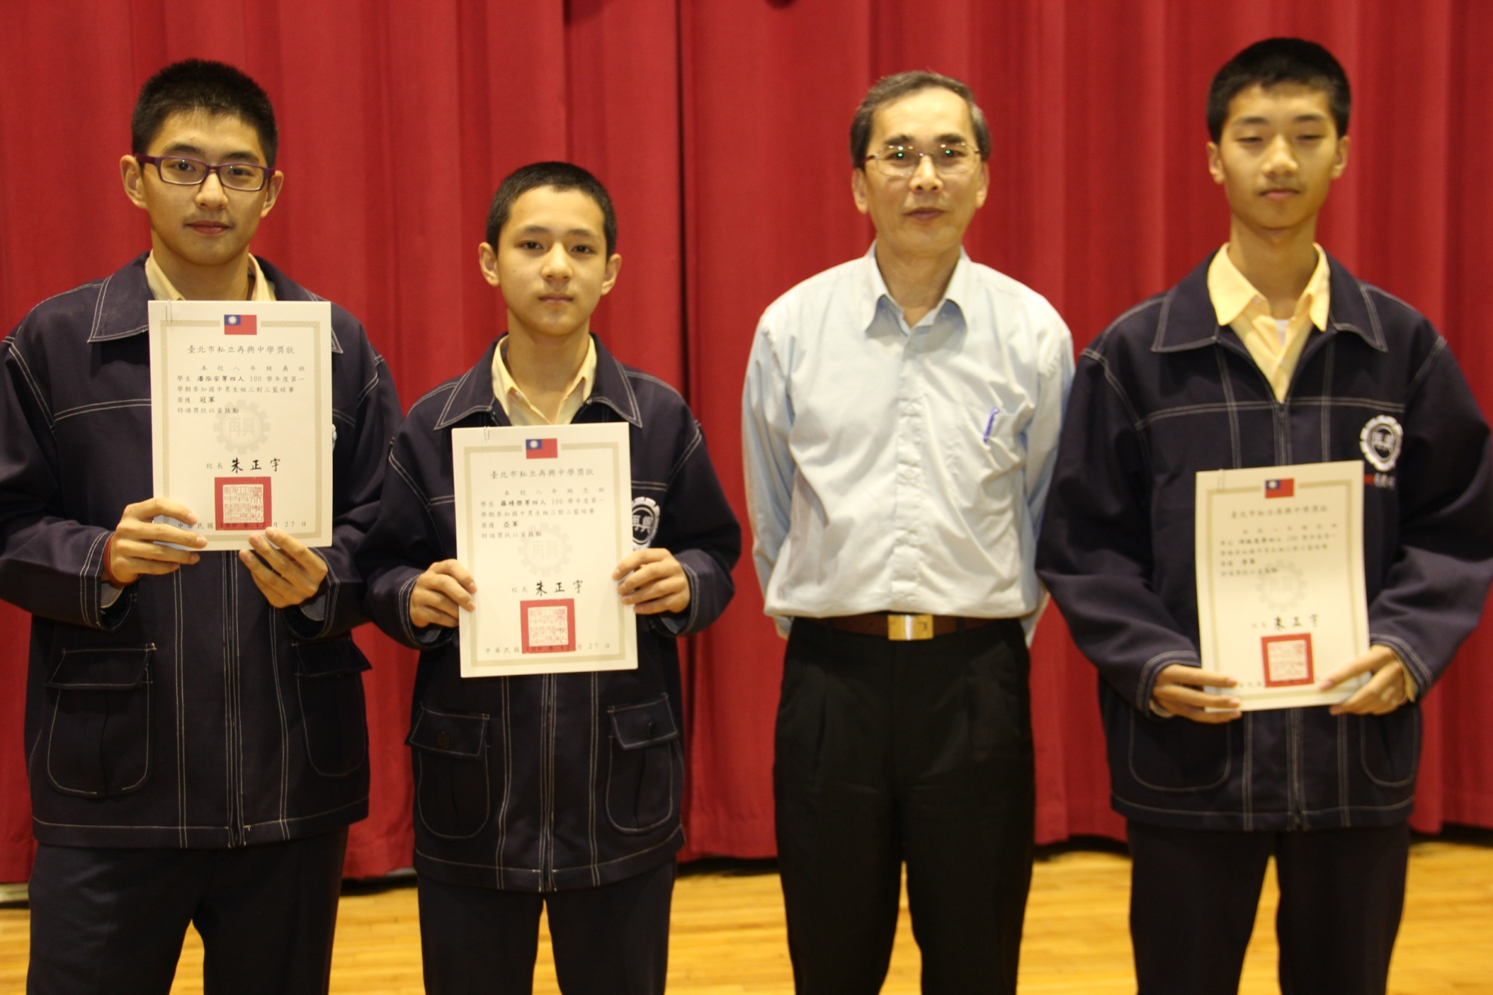
男子組冠軍:八義潘泓安（代表領獎）、亞軍:八忠羅靖傑（代表領獎）、季軍:邱啟恩（代表領獎）

本校63週年校慶「國中部八年級三對三籃球比賽」頒獎2012.01.17
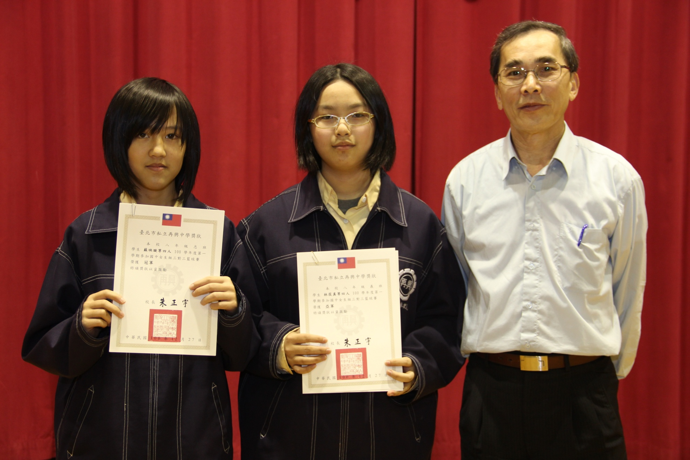
女子組冠軍: 八忠蘇映璇（代表領獎）、亞軍:八義林筱真（代表領獎）

